田径运动会网上报名须知
为了方便大家顺利开展田径运动会网上报名工作，现将报名步骤及常见问题列出。
- 报名步骤
- 登陆武汉轻工大学官网－院系设置－体育部－运动会管理系统－在线报名，输入报名单位账号和报名单位密码。报名单位账号为下图中的用户名，密码均是111111。

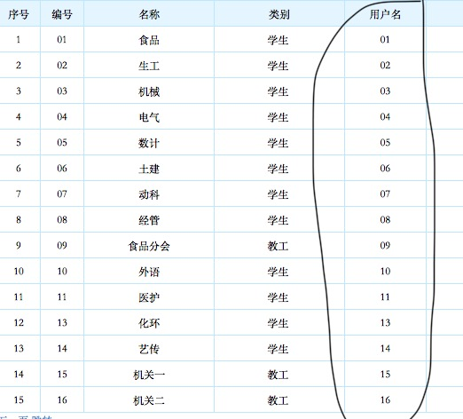

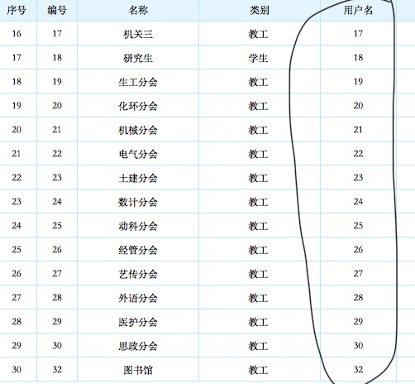

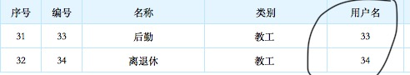

- 点击运动员报名，运动员编号是分工会的用户名＋运动员序号。例如，食品分会用户名是09，运动员姓名周杰伦，所以编号是0901；运动员姓名张继科，编号0902，以此类推。
- 团体项目报名时，运动员姓名为分工会名称。例如，食品分会报名团体项目时，运动员姓名为食品分会，所有团体项目可只用一个编号。
- 常见问题
若出现用户名不存在，请退出系统重新登录或更换电脑或等一会再登录。若有其他问题，请详询体育部邱莹老师，15071199681。

